Sud-Ouest du 28 novembre 2018

L’association Vive la Forêt plus vigilante que jamais

LACANAU Réunie en assemblée générale dimanche dernier, elle a fait le point sur divers sujets d’inquiétude dont les champs captants

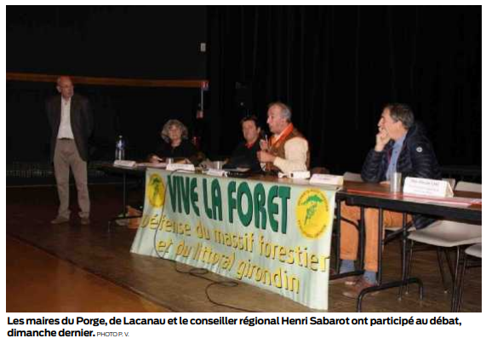
L’association Vive la Forêt, dont le périmètre d’action s’étend sur les dossiers sensibles liés à l’environnement, tenait dimanche dernier, à Lacanau, son assemblée générale. C’est donc devant un public composé d’environ 70 personnes que le président Patrick Point a présenté le bilan des différentes actions engagées autour du partage de l’usage et de l’accès à des ressources environnementales collectives.

À l’issue de la réunion, Henri Sabarot, conseiller régional, Laurent Peyrondet, maire de Lacanau et Martial Zaninétti, maire du Porge, ont été invités à débattre sur les principaux dossiers sensibles, notamment les champs captants des Landes Médoc, les forêts publiques et l’érosion littorale.

1 Inquiétudes autour des champs captants

Vive la Forêt s’inquiète des importantes questions restées sans réponse quant à l’approvisionnement en matière d’eau potable, dans la perspective de partage de la ressource disponible. L’association s’interroge sur la durabilité de l’exploitation de la nappe de l’oligocène en zone littorale quand on sait, «que le maximum qui peut-être prélevé est fixé de façon opaque à 22 000 000 de m3 ».

Interrogé sur le sujet, Henri Sabarot, président du Schéma d’aménagement et de gestion de l’eau (Sage) explique: «Sur ce dossier, la solution du maître d’ouvrage de Bordeaux Métropole a été mauvaise, néanmoins le partage de l’eau est inévitable, car elle appartient à tout le monde. Quant à la durée d’exploitation de la nappe oligocène, avec le réchauffement climatique, personne ne peut savoir ce que nous réserve l’avenir et l’impact qu’il aura sur notre qualité de vie, ainsi que sur l’avenir de la forêt, mais les études qui ont été menées ont tendance à rassurer. Alors est-ce que nous avons d’autres choix que de faire confiance aux experts? Cependant, il faut tout de même avoir une grande vigilance sur les ressources des communes du littoral.»

2 Un plan de gestion pour la forêt

En ce qui concerne la forêt, Patrick Point explique «qu’à la lumière des échanges et des informations, Ecocert (organisme de contrôle et de certification) a mis en demeure PEFC Nouvelle-Aquitaine (programme de reconnaissance des certifications forestières) de retirer la certification aux forêts communales hors régime forestier». Faute de quoi, PEFC Nouvelle-Aquitaine se verrait retirer sa capacité à délivrer des certificats.

De ce fait, afin d’éviter l’accident industriel majeur pour la filière bois, PEFC Aquitaine a mis en demeure les communes qui n’avaient pas jugé bon de rejoindre régime forestier de le faire. Aujourd’hui, la plupart des communes sont rentrées dans le rang. Elles mettent en place sous l’égide de l’Office national des forêts (ONF) un plan de gestion «aménagement forestier» et donnent une importance particulière à l’accueil du public. Pour Henri Sabarot, «le plan de gestion sous l’égide de l’ONF est une bonne chose, notamment en ce qui concerne les forêts domaniales, car il offre un regard particulier sur la biodiversité et favorise ainsi les stratégies multi-usages. Par contre, je partage la position des sylviculteurs sur l’utilisation du glyphosate en forêt: j’y suis complètement opposé».

3 Des mesures d’adaptations à l’érosion littorale

Les inquiétudes de Vive la Forêt, portent sur la gestion des stocks de sable et des mesures qui sont prises sans le moindre contrôle. Il semblerait que la politique menée en la matière par la ville de Lacanau soit contestée. En effet, plusieurs transferts de sable ont déjà été effectués. Le cabinet Casagec estime les besoins de sable uniquement pour les encoches nord et sud de Lacanau à des volumes compris entre 4 000 et 8 000 m3.

Pour sa part, Laurent Peyrondet, le maire, estime que « les rechargements sont intégrés dans la stratégie locale donc validée par les partenaires (État, Région…). Ils sont donc doux, comme ces deux dernières années quand les hivers sont calmes, mais peuvent être en effet plus conséquents en cas de conditions défavorables ». Cette réponse sera-t-elle suffisante pour rassurer l’association? L’avenir le dira.

Pierre Vallade



